Муниципальное бюджетное образовательное учреждение
Дополнительного образования
«Центр естественных наук»
Ямало-Ненецкий автономный округ
г.Тарко-Сале Пуровского района

Исследование состава глазированных твороженных сырков на прилавках магазинов города Тарко-Сале.

Тихонова Элина Андреевна
Объединение «Юный эколог»

Руководитель:
Цейлер Александр Евгеньевич,
педагог дополнительного образования
МБОУ ДО «Центр естественных наук»
г. Тарко-Сале Пуровского района

г. Тарко-Сале
2021 г.
Оглавление
Введение…………………………………………………………………………...3
1. Теоретическая часть……………………………………………………………4
2. Практическая часть…………………………………………………………….6
2.1 Анкетирование учащихся МБОУ ДО «ЦЕН»…………………………….6
2.2 Выбор твороженных сырков………………………………………………6
2.3 Изучение состава твороженных сырков…………………………………..6
2.4 Приготовление вытяжки из творога глазированных твороженных сырков……………………………………………………………………………...9
Заключение……………………………………………………………………….11
Вывод……………………………………………………………………………..12
Список использованных источников…………………………………………...13
Приложение………………………………………………………………………14

Введение
В Российской Федерации для каждого пищевого продукта введены ГОСТЫ по производству и хранению. Творожный глазированный сырок не стал исключением. Что бы проверить соответствует ли состав популярных марок творожных сырков ГОСТУ и присутствуют ли вредные вещества, мы решили провести исследования.
Актуальность работы состоит в том, что многие люди покупают твороженные сырки разных торговых марок и считают их полезными, поскольку думают, что в их состав входят только натуральные компоненты и творог, но возникает вопрос, так ли это. Ведь здоровье человека связано напрямую от потребляемой пищи.
Объект: твороженные глазированные сырки, на прилавках города Тарко-Сале.
Гипотеза: являются ли твороженные сырки полезным пищевым продуктом.
Цель данной работы направленна на выявление некачественной и вредной продукции в группе твороженных глазированных сырков.
Были поставлены такие задачи:
- Изучить литературу по данной тематике;
- Проведение анкетирования;
- Изучить состав твороженных глазированных сырков;
- Выявление вредных веществ в составе твороженных глазированных сырков;
- Проведение опытов;
- Анализ полученных данных.

- Теоретическая часть
Здоровое питание - это питание, обеспечивающее рост, нормальное развитие и жизнедеятельность человека, способствующее укреплению его здоровья и профилактике заболеваний (Покровский, 1984).
Основу здорового питания составляет сбалансированная по жирам, белкам, углеводам и содержанию витаминов пища, к которой можно отнести твороженный глазированный сырок.
Творожный глазированный сырок: формованная творожная масса, полученная из подпрессованного творога, покрытая глазурью из пищевых продуктов, массой не более 75 г. (ГОСТ 33921-2016).
Первые твороженные глазированные сырки появились в СССР в конце тридцатых годов и сразу получили широкое признание по всей стране как недорогой и вкусный продукт питания. Вплоть до девяностых годов глазированный сырок был дефицитным продуктом, и лишь двадцать лет назад стал выпускаться в большом количестве по всей стране.
Сырки изготавливают с такими добавками как ваниль, какао, корица, орехи, мак, мед и многие другие, а затем покрывается слоем (шоколада, воздушного шоколада, шоколадной глазурью, фруктовой глазурью, ароматизированной цветной глазурью, йогуртовой глазурью, смесей различных пищевых глазурей (Крусь, 2003).
Глазированные сырки производят охлажденными с витаминами и без витаминов) и замороженными, а также различных форм (цилиндрические, прямоугольные, шарообразные и другие фигурные формы).
В сырок входит творог, который богат как различными полезными веществами (жиры, белки, углеводы, витамины (A, PP, C, группы B), калий, железо, фосфор, аминокислоты, фолиевая кислота), так и молочнокислыми бактериями, которые улучшают микрофлору кишечника (Скурина, 1987).
К минусам можно отнести только их калорийность, так как содержат много сахара молочных жиров. За счет этого идет обеспеченность организма энергией, которую не успевают потратить потребители.
Однако, соответствовать всем перечисленным полезным свойствам сырок будет только в том случае, если продукт качественный и сделан с соблюдением всех мер по правильному и безопасному производству на предприятии.
Кроме того, на прилавках магазинов все чаще стали попадаться сырки, в составе которых консерванты (консерванты – вещества, затрудняющие жизнедеятельность организмов), ароматизаторы (ароматизаторы - вещества, для создания или улучшения аромата), усилители вкуса, Е-добавки, вредное пальмовое масло, сухое молоко, а также нужно избегать покупки сырков с сроком годности более 15 дней (Тутельяна, 2002).
Чтобы избежать покупки ненадлежащего качества твороженного глазированного сырка, мы проанализируем самые популярные и покупаемые сырки в магазинах Тарко-Сале и выберем лучшие.

- Практическая часть
  - Анкетирование учащихся МБОУ ДО «ЦЕН»
Для изучения того, употребляют ли мои сверстники твороженные глазированные сырки, было решено провести небольшое анкетирование среди 20 подростков в возрасте от 10-17 лет
Анкетирование состояло из трех вопросов.
1) «Есть в вашем рационе питания твороженные глазированные сырки» (прил.1 диаг.1).?
2) «Знаете ли вы состав глазированных сырков»
3) «Сколько раз в неделю вы кушаете глазированные сырки»
После анализа полученных ответов в ходе проведения анкетирования, мы получили, что у 70% твороженные глазированные сырки присутствуют в рационе питания, а у 30% опрошенных отсутствует.
Информацией по составу сырков владеют только 40 % опрошенных.
Среднее значение по 3 вопросу, 2-3 раза в неделю.
На основе полученных данных, можно сделать вывод, что твороженные глазированные сырки популярный продукт питания у подростков, это еще раз показывает важность данной работы, для сохранения здоровья потребителей данного продукта.
  - Выбор твороженных сырков
Для закупки твороженных глазированных сырков, был выбран магазин «N», так как там самый большой выбор данной продукции разной ценовой категории.
Были выбраны пять разновидностей твороженных глазированных сырков разной ценовой категории и марок, а именно, один дорогой ценовой категории, два средней ценовой категории, два дешёвой ценовой категории.
В дальнейшей работе будут указываться только номера исследуемых глазированных сырков такие как:
- № 3 – сырок дорогой ценовой категории;
- № 4,5 – сырки средней ценовой категории;
- № 1,2– сырки дешевой ценовой категории.
  - Изучение состава твороженных сырков.
Сырки дешевой ценовой категории
Глазированный твороженный сырок №1
Состав, указанный на упаковке: молокосодержащая часть (молоко цельное, заменитель молочного жира (рафинированные дезодорированные растительные масла: пальмовое, фракции пальмового масла, соевое, рапсовое эмульгаторы (Е471, Е322)), сливочное масло, сахар, какао порошок, стабилизаторы (Е1422, Е412), глазурь кондитерская с добавление пальмового масла.
Пищевая ценность на 100 грамм продукта: жиры 25 г., белки – 4 г., углеводы – 35,7 г., энергетическая ценность 383,3 ккал (прил.1 рис.1).
После вскрытия упаковки мы почувствовали резкий запах какао, а также заметили, что шоколадная глазурь плохо держится и отпадает от сырка. При осмотре твороженной начинки сырка, были замечены белые вкрапления похожие на орехи, но в составе данного сырка не прописано, что сырок производился с добавлением орехов. Строение рыхлое, разваливается в руке. (прил.1 рис.2).
Глазированный твороженный сырок №2
Состав, указанный на упаковке: творог обезжиренный, заменитель молочного жира (рафинированные дезодорированные растительные масла в натуральном и модифицированном виде (пальмовое и его фракции, подсолнечное, соевое, рапсовое), эмульгатор Е471, антиокислитель Е306), кондитерская глазурь с добавление пальмового масла и эмульгаторов Е436, Е322, какао порошок, сахар, Е1422, Е415, Е1414 и многие другие компоненты. С полным списком вы можете ознакомиться на представленном рисунке (прил.1 рис.3).
Пищевая ценность на 100 грамм: жиры 27,7 г., белка 7,5 г., углеводы 33,8 г., энергетическая ценность 414 ккал.
После вскрытия упаковки мы почувствовали резкий запах ванили, а также заметили, что шоколадная глазурь плохо держится и падает с сырка. Консистенция твороженной массы рыхлая и разваливающаяся (прил.1 рис.4).
Сырок дорогой ценовой категории
Глазированный твороженный сырок №3
Состав, указанный на упаковке: твороженная основа, сахар, сливочное масло, натуральный экстракт ванили, глазурь кондитерская, ваниль молотая.
Пищевая ценность на 100 грамм продукта: жиры – 20г., белки – 10 г., углеводы – 32 г., энергетическая ценность 348 ккал. (прил.1 рис.5).
После вскрытия упаковки мы почувствовали запах шоколада, а также мы заметили, что глазурь на сырке держится хорошо и обладает большой толщиной и плотным строением (прил.1 рис.6).
Сырки средней ценовой категории
Глазированный твороженный сырок №4
Состав, указанный на упаковке: творог (молоко цельное, молоко восстановленное из сухого молока, масло сливочное, закваска, малосвертывающий ферментный аппарат), сахар, глазурь кондитерская с добавлением пальмого масла и многие другие компоненты. С полным списком вы можете ознакомиться на представленном рисунке (прил.1 рис.7).
Пищевая ценность на 100 грамм продукта: жиры 25,2 г., белки 7,2 г., углеводы 32,6 г., энергетическая ценность 386 ккал.
После вскрытия упаковки, мы почувствовали запах карамели, а также заметили, что глазурь держится на сырке хорошо и не рассыпается (прил.1 рис.8).
Глазированный твороженный сырок №5
Состав, указанный на упаковке: твороженная часть (творог, сахар, масло сливочное, загуститель Е1414, ароматизатор, консервант, Е476, Е1442глазурь кондитерская с добавление пальмового масла, наполнитель и многие другие компоненты. С полным списком вы можете ознакомиться на представленном рисунке (прил.1 рис.9).
Пищевая ценность на 100 грамм продукта: жиры 19,9 г., белки 6,8 г., углеводы 36,9 г., энергетическая ценность 354 ккал.
После вскрытия упаковки, мы почувствовали запах шоколада, а также заметили, что глазурь держится хорошо (прил.1 рис.10).

  - Приготовление вытяжки из творога глазированных твороженных сырков
Для проведения опытов, мы приготовили вытяжки из твороженной массы сырков без шоколадной глазури. Было приготовлено 20 грамм твороженной массы, к ней добавили 100 мл дистиллированной воды и размешали. Получившуюся массу профильтровали с помощью фильтровальной бумаги для дальнейшего использования при опытах (прил.1 рис.11).
Сырок №1
При приготовлении вытяжки, твороженная масса растворилась быстро, а вода окрасилась в коричневый оттенок с запахом какао. В ходе фильтрования, мы заметили, что на фильтровальной бумаге осталась желеобразная масса коричневого цвета с белыми вкраплениями. Получившийся раствор имеет белый оттенок (прил.1 рис.11).
Сырок №2
При приготовлении вытяжки, твороженная масса растворилась полностью быстро, вода имеет белый оттенок цвета и характерный запах ванили. В ходе фильтрования, мы заметили, что на фильтровальной бумаге осталась белая желеобразная масса. Получившийся раствор имеет белый оттенок (прил.1 рис.11).
Сырок №3
При приготовлении вытяжки, твороженная масса растворилась быстро, вода имеет белый цвет и имеет запах закваски творога. В ходе фильтрования, мы заметили, что на фильтровальной бумаге остался белый налет без комочков. Получившийся раствор не имеет оттенка (прил.1 рис.11).
Сырок №4
При приготовлении вытяжки, твороженная масса растворилась быстро, вода имеет коричневый цвет и имеет запах карамели. В ходе фильтрования, мы заметили, что на фильтровальной бумаге осталась коричневая желеобразная субстанция. Получившийся раствор имеет коричневый цвет (прил.1 рис.11).
Сырок №5
После приготовления вытяжки твороженная масса растворилась быстро, вода имеет бело розовый цвет и запах шоколада. В ходе фильтрования, мы заметили, что на фильтровальной бумаге осталась розовая желеобразная субстанция. Получившийся раствор имеет белый цвет (прил.1 рис.11).
После приготовления вытяжек, мы провели ряд таких опытов как:
- Определение pH
Для определения pH мы использовали универсальную индикаторную бумагу. pH для молочных продуктов равен 6. При сравнении с эталонной шкалой тест полосок, был полученный такой результат: 3 и 5 сырке pH = 5, а в 1,2,4 pH = 6 (прил.1 рис.12).
- Определение нитратов.
Для определения нитратов, была использована тест полоска. Ни в одном образце нитратов не обнаружено.
- Определение крахмала.
Чтобы определить наличие крахмала в вытяжках твороженной массы глазированных твороженных сырков, мы использовали йод, так как он реагирует на присутствие крахмала, изменением своего цвета.
При проведении опыта было выявлено:
- Сырок под №1 содержит в себе крахмал;
- Сырок №2 не содержит крахмал;
- Сырок №3 содержит в себе крахмал;
- Сырок №4 не содержит в себе крахмал;
- Сырок №5 содержит в себе крахмал (прил.1 рис.13, рис.14, рис.15, рис.16, рис.17

Заключение
В ходе анализа и проведенных опытов мы установили:
- При изготовлении производителями сырков под номерами 1,2,4,5 было использовано пальмовое и другие вредные масла, а сырок под №3 был изготовлен при добавлении только сливочного масла.
- Почти во всех сырках, кроме третьего присутствуют различные добавки такие как: Е1414, Е476, Е1442, Е471, Е306, Е436, Е322, Е1422. Некоторые производители не указывают правильное наименование добавки, а прописывают ее словами, чтобы покупатель не обращал на нее внимание.
- В ходе проведения опытов было выявлено, что образцы под номерами 1,2,4 имеют нормальное pH=6 а сырки под номера 3 и 5 имеют pH = 5, а так же при определении наличия крахмала в пробах было получено, что в 1,3,5 сырках присутствует крахмал а в 2 и 4 его не содержится в пробах.
В ходе анализа полученных данных, был сделан вывод, что при покупке твороженных глазированных сырков, лучше остановить свои выбор на более дорогой ценовой категории данной продукции.

Вывод
В ходе изучения литературы по данной тематике, мы узнали, что твороженные глазированные сырки могут быть не только полезным продуктом, но и вредным.
Было проведении анкетирования, в ходе которого мы узнали, что более 70% опрошенных постоянно имеют в своем рационе твороженные глазированный сырок, поэтому было решено провести исследование состава сырков.
При изучении состава сырков, мы установили, что сырки под номерами 1,2,4,5 дешёвой и средней ценовой категории не стоит часто употреблять в пищу, так как там присутствует много различных добавок и консервантов, а сырок под номером 3 дорогой ценовой категории, как заявляет производитель, совсем не содержит каких-либо добавок.
Также были проведены исследования вытяжек твороженной массы сырков, из которых мы установили наличие крахмала в 1,3,5 образцах, pH=5 сырков 3 и 5 при стандарте для молочных продуктов 6, нитраты в образцах не обнаружены.

Список использованных источников
- Покровский А. А. Книга о вкусной и здоровой пище. М.: Легкая и пищевая промышленность. 1984 367 с.
- Скурина И.М. Химический состав пищевых продуктов. Книга 1 М.:Агропромиздат 1987 224 с.
- Крусь Г.Н. Технология молока и молочных продуктов, Г.Н. Крусь, «КОЛОСС» Москва – 2003 314 с.
- Тутельяна В.А. Химический состав российских пищевых продуктов: Справочник. М.: ДеЛи принт, 2002 231 с.
- ГОСТ 33927-2016 Сырки творожные глазированные. Общие технические условия (дата введения 2017-09-01).

Приложение 1
Диаграмма – 1 . Анкетирование подростков.

Рисунок – 1. Состав сырка №1
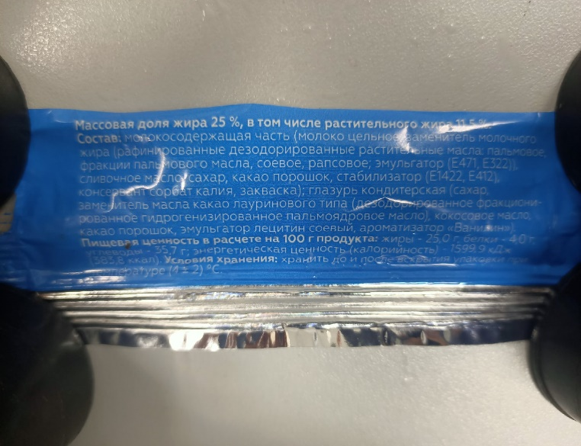
Рисунок – 2. Сырок №1 в разрезе
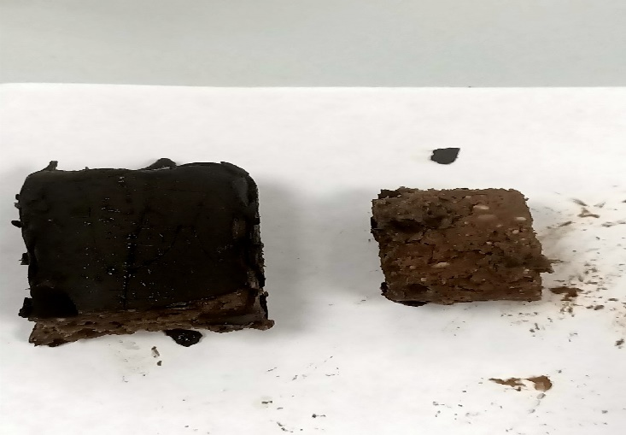

Рисунок – 3. Состав сырка №2
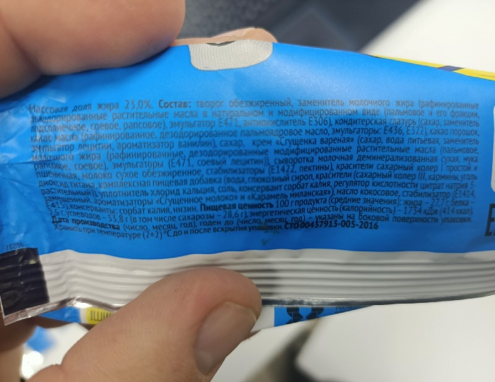
Рисунок – 4 Сырок №2 в разрезе
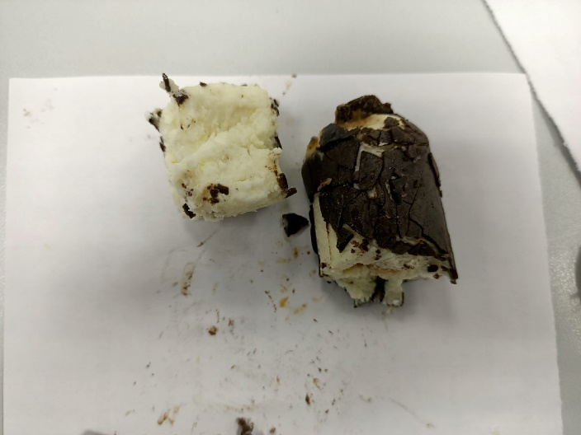
Рисунок – 5 Состав сырка №3
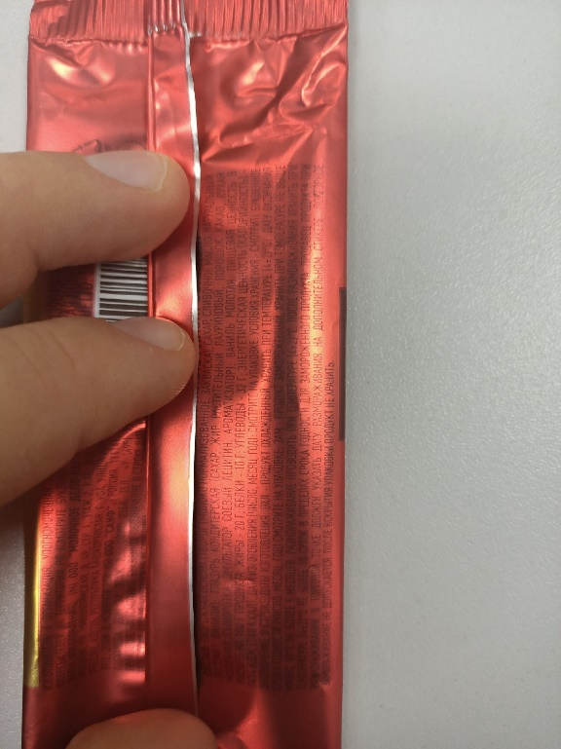

Рисунок – 6 Сырок №3 в разрезе
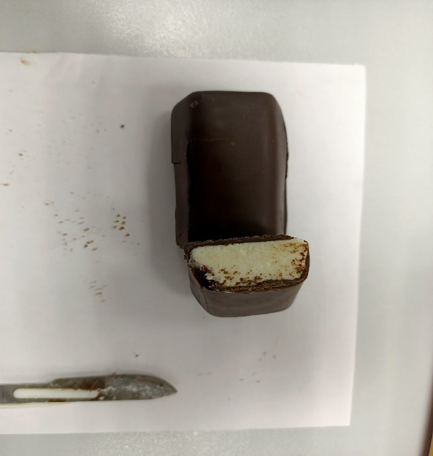
Рисунок – 7 Состав сырка №4
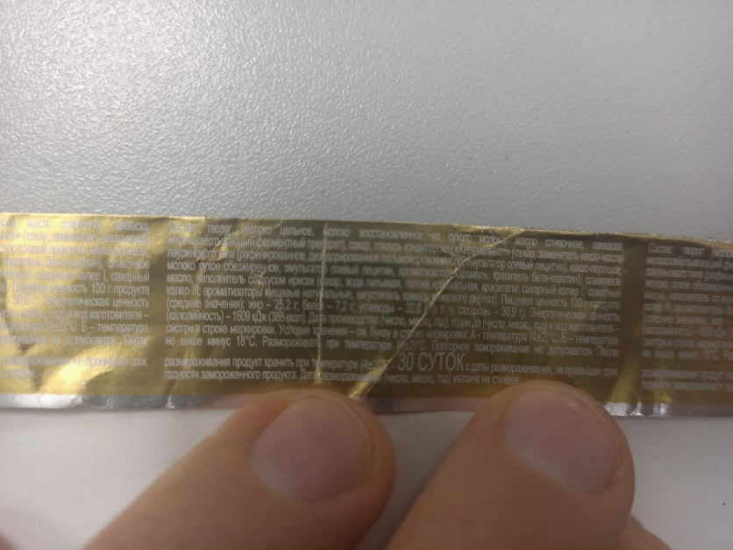
Рисунок – 8 Сырок в разрезе №4
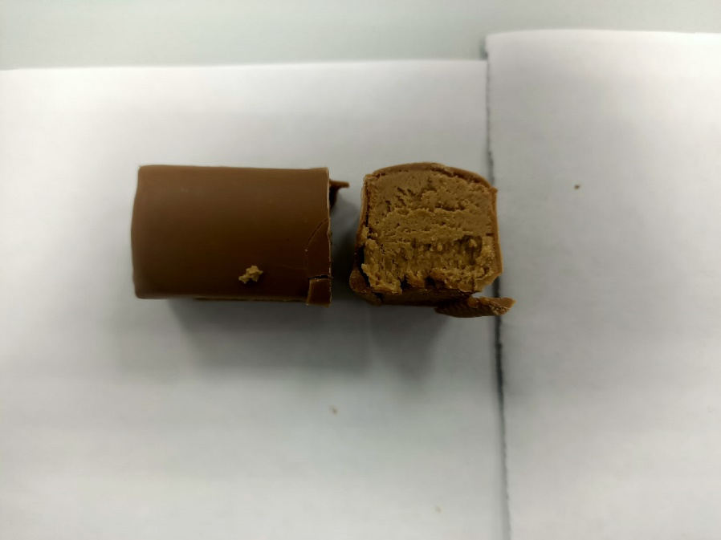
Рисунок – 9 Состав сырка №5
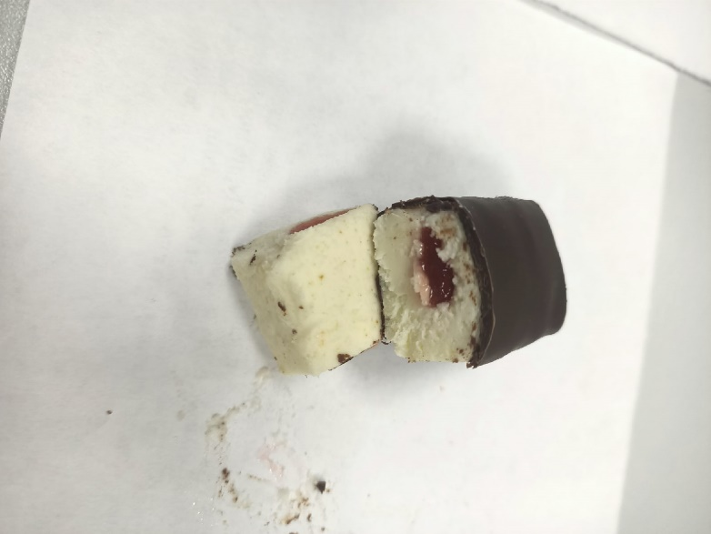
Рисунок – 10 Сырок в разрезе №5
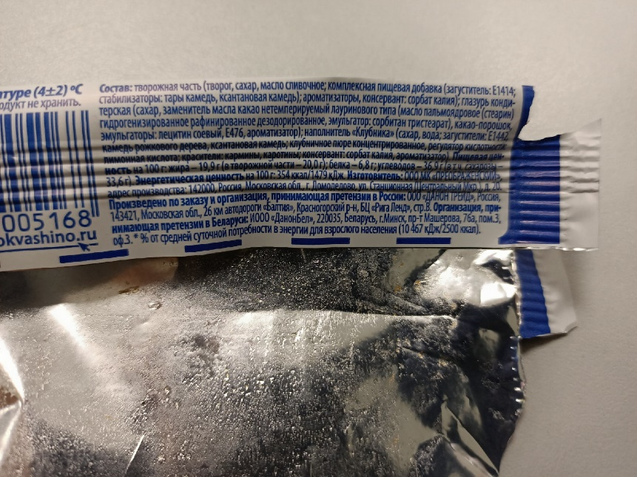
Рисунок – 11 Вытяжки из твороженной массы сырков
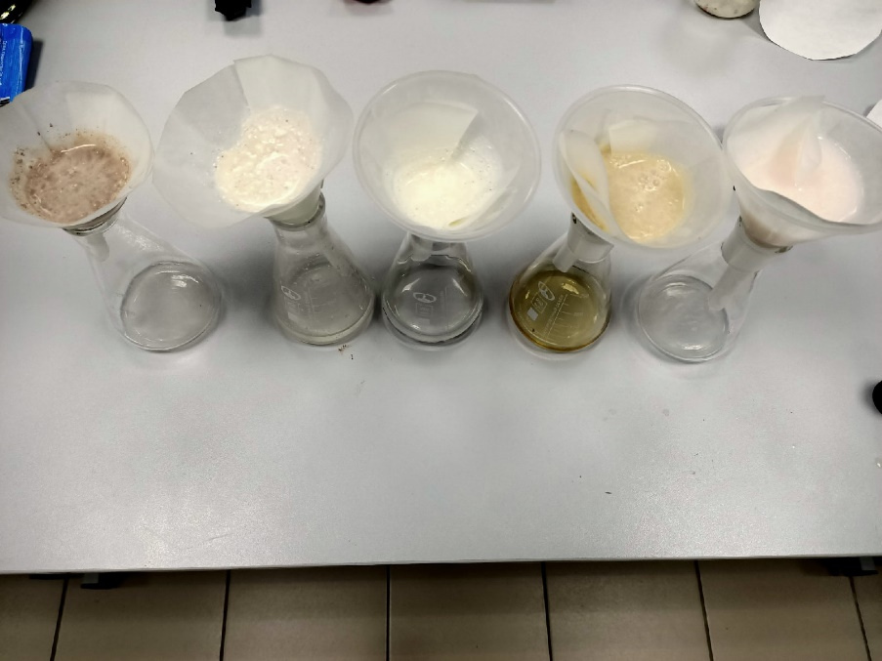
Рисунок – 12 Определение pH
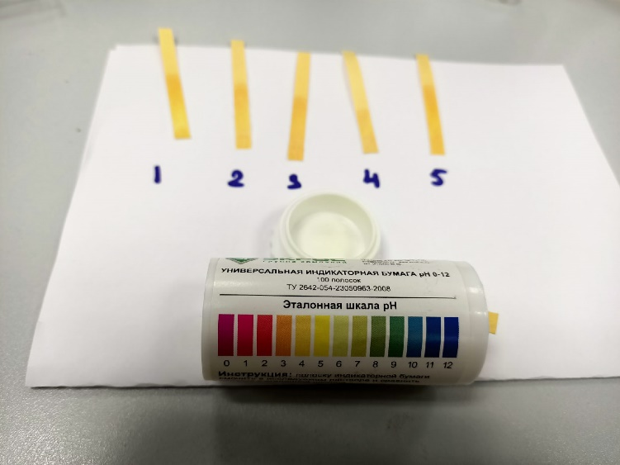
Рисунок – 13 Определение крахмала в сырке №1
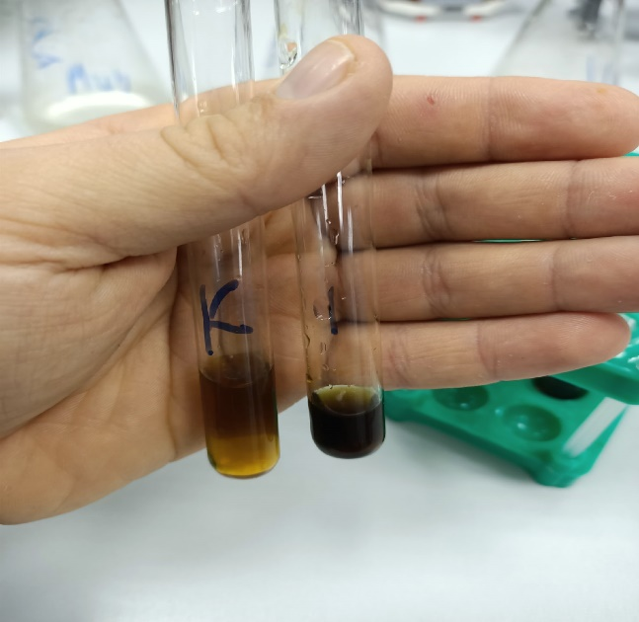
Рисунок – 14 Определение крахмала в сырке №2
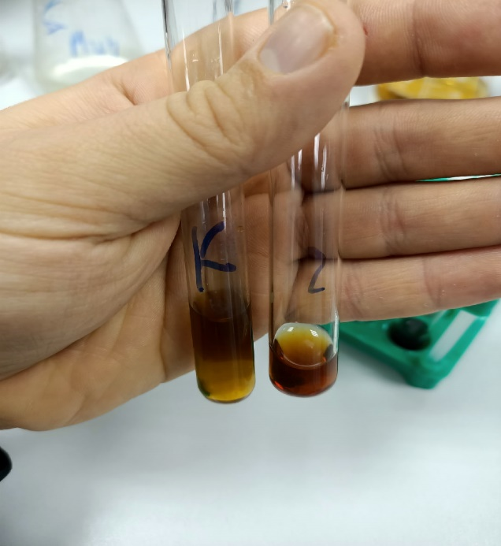
Рисунок – 15 Определение крахмала в сырке №3
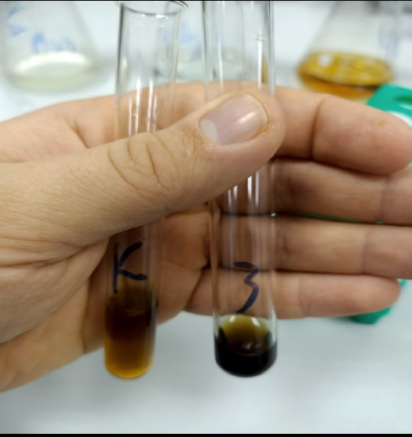
Рисунок – 16 Определение крахмала в сырке №4
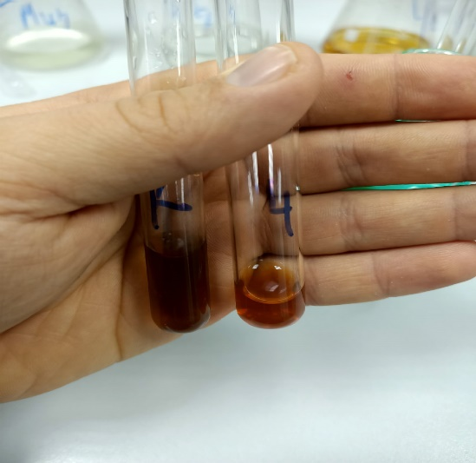
Рисунок – 17 Определение крахмала в сырке №5
